La Terre, une planète active : phénomènes géologiques et risques naturels

Introduction
La Terre est une planète dynamique dont la surface et l’atmosphère sont en constante évolution.
Les phénomènes géologiques internes (volcanisme, séismes) et les phénomènes atmosphériques (tempêtes, cyclones, épisodes climatiques extrêmes) peuvent constituer des risques naturels pour les populations humaines.
Les progrès scientifiques et technologiques permettent aujourd’hui de mieux comprendre ces phénomènes, de les surveiller et de limiter leurs impacts grâce à des politiques de prévention et d’éducation.
En s’appuyant sur les programmes d’enseignement des sciences et technologie à l’école primaire, ce sujet vise à explorer la problématique suivante :
Comment expliquer le fonctionnement de la Terre et de son atmosphère tout en préparant les élèves à comprendre et à prévenir les risques naturels ?

PARTIE 1 – La Terre, une planète géologiquement active

Document 1
Schéma simplifié de la structure interne de la Terre.
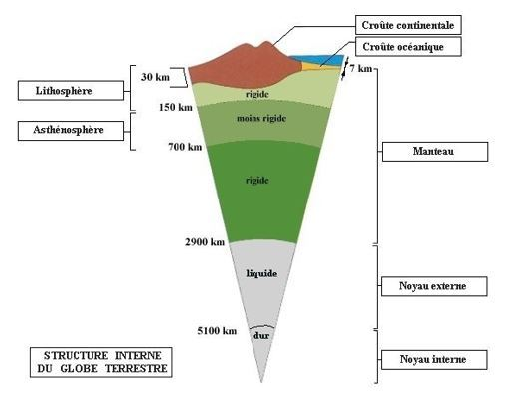
Question 1 :
Expliquer en quoi la structure interne de la Terre est à l’origine de son activité géologique.
Document 2
Carte mondiale montrant la répartition des volcans actifs et des zones de forte sismicité.
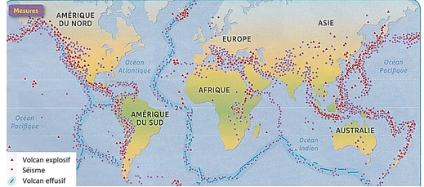

Question 2 :
Décrire la répartition des volcans et des séismes à la surface du globe et proposer une explication scientifique.
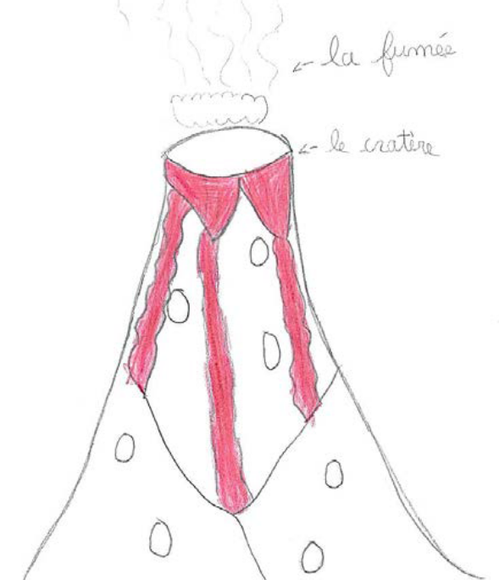

Document 3 :
Schéma d’un volcan réalisé par un élève de cycle 3.

Question 3 :
Préciser le type de volcanisme est illustré sur ce schéma et distinguer volcanisme effusif et volcanisme explosif en précisant deux critères de différenciation.

Question 4 :
Expliquer le lien entre activité sismique et activité volcanique dans certaines régions du monde.

PARTIE 2 – Atmosphère, météo, climat et risques naturels

Document 4
Extrait d’un article de presse relatant un épisode de tempête intense accompagné de fortes précipitations et de vents violents. Actu.fr
Tempête Goretti : une "bombe météo" avec des rafales à 160 km/h balaye la France ce jeudi, où ça va souffler
[Ce jeudi 8 janvier 2026, après trois jours marqués par de la neige en plaine, c’est la tempête Goretti qui inquiète une grande moitié ouest de la France. De nombreux événements météo sont prévus, dont certains pouvant être dangereux. La vigilance rouge a été activée. ]
Alors qu’une partie du pays est encore aux prises avec un épisode neigeux, c’est une véritable « bombe météo » qui va s’abattre sur le nord-ouest de la France en fin de semaine. Cette tempête Goretti, nommée par Météo France, va générer des vents très forts sur certains territoires jeudi 8 et vendredi 9 janvier 2026.
Selon le météorologue Yann Amice, contacté par actu.fr, il s’agit là d’une « tempête structurée à dynamique rapide », capable d’engendrer des rafales qui atteindront les 160 km/h et des vagues jusqu’à huit mètres. Une situation à prendre très au sérieux, donc. Météo France a d’ailleurs déjà activé la vigilance orange vent violent dans plusieurs départements.

Question 5 :
Définir les notions de météo et de climat, puis expliquer pourquoi il est important de ne pas les confondre.

Question 6 :
Citer deux risques naturels liés au fonctionnement de l’atmosphère et expliquer brièvement leurs causes.

Question 7* :
Expliquer l’intérêt de faire émerger les représentations initiales des élèves avant une séquence sur les risques naturels.

PARTIE 3 – Démarche pédagogique et prévention des risques

Document 5 Description d’une situation de classe
Dans une séquence de sciences intitulée :« La Terre, une planète active : phénomènes naturels et risques ».
Les élèves ont déjà travaillé sur : l’observation de paysages naturels, la distinction entre phénomènes naturels et actions humaines, quelques événements naturels connus (tempêtes, éruptions volcaniques, séismes).

Les élèves sont répartis en petits groupes.
Chaque groupe dispose d’un lot de documents variés comprenant :
- des photographies d’un volcan en éruption, de bâtiments endommagés après un séisme, et d’une tempête avec fortes pluies ;
- trois cartes simplifiées du monde localisant :
  - des zones volcaniques,
  - des zones de forte sismicité,
  - des régions fréquemment touchées par des phénomènes météorologiques violents.

Les élèves observent librement les documents puis, sur une fiche de travail, il leur est demandé de classer les phénomènes observés selon plusieurs critères :
- Type de phénomène : volcanique, sismique, météorologique
- Origine supposée : à l’intérieur de la Terre / dans l’atmosphère
- Conséquences observables : dégâts matériels, modification des paysages, dangers pour les populations

Question 8* :
Identifier les objectifs d’apprentissage de cette activité pour des élèves de cycle 3.

Question 9* :
Proposer une adaptation de cette activité pour :
- soit le cycle 1,
- soit le cycle 2

Question 10* :
Expliquer comment l’enseignement des risques naturels participe à :
- l’éducation à la citoyenneté,
- l’éducation au développement durable.

Question 11* :
Proposer une trace écrite adaptée aux élèves permettant de structurer les connaissances acquises à l’issue de la séquence.

